Iepirkuma prasību sagatavju izmantošana
Dokuments sagatavots ar izvēršamiem blokiem (bloki izvēršami vai savēršami spiežot uz simbola), funkcionalitāte pieejama MS Word 2013 vai vēlākam versijām (agrākām MS Word versijām bloki vienmēr ir izvērsti un nav savēršami).

Veidņu izveidošana
- Iepirkuma prasību sagataves (Veidnes), kuras var izmantot iepirkumos, var izveidot lietotājs ar lomu “Veidņu administrators”.
- E-konkursu apakšsistēmas šķirklī “Veidnes” izvēlas “Formu veidnes”. Veidnes izveidošana notiek izvēršamajā blokā “Organizācijas veidnes”.
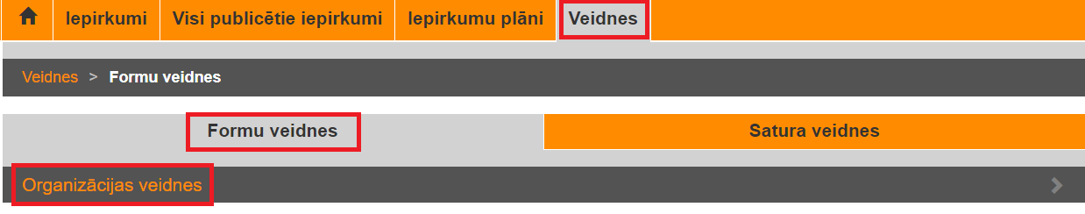
- Atzīmējot pasūtītāja nosaukumu, var izvaidot jaunu veidni, veicot darbību “Pievienot veidnes veidu”.
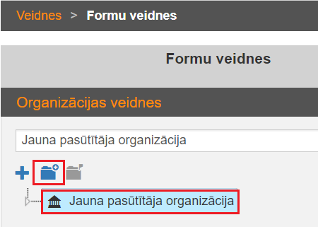
- Uznirstošajā logā “Veidņu klasifikācijas izveidošana” norāda kodu (brīvi izvēlēti burti vai cipari) un veidnes grupas nosaukumu. Veidnes grupas nosaukums tiks izmantots apakšveidņu izveidošanai.
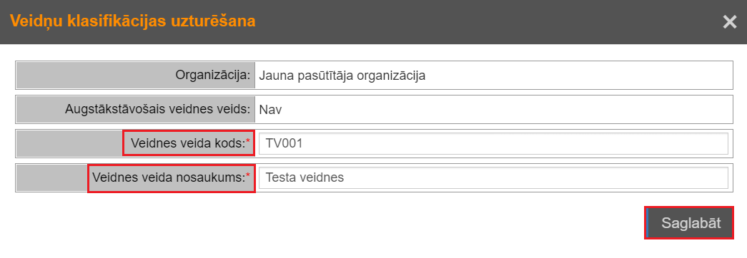
- Pēc veidnes grupas izveidošanas, lai izveidotu jaunu veidni ar iepirkuma prasībām, izvēlas darbību “Pievienot”. Šādi var izvedot vairākas veidnes, piemēram, katrai iepirkuma preču/pakalpojuma grupai, iekļaujot tai raksturīgas iepirkuma prasības.
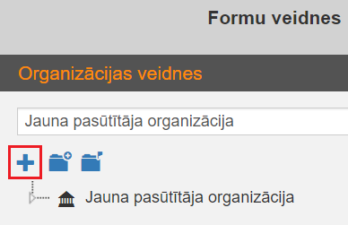
- Uznirstošajā logā “Formas veidne” ieraksta veidnes nosaukumu, izvēlas veidu un izvēlas darbību “Saglabāt”.
Ja nepieciešams, lai veidņu sarakstā attiecīga veidne tiktu attēlota saraksta sākumā (ierastajā kārtībā visas veidnes tiek kārtotas alfabēta secībā), veiciet atzīmi ievadlaukā “Noklusētā organizācijas veidne”.
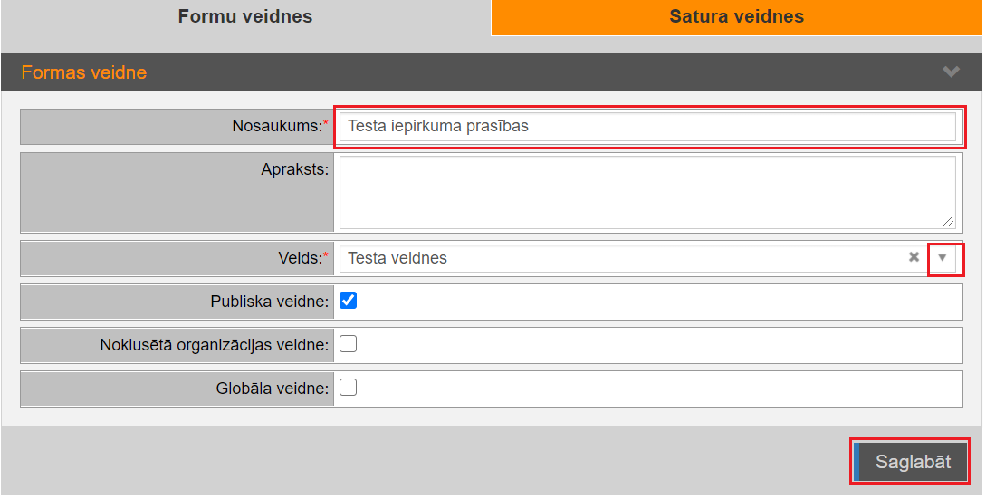
- Lai veidnei pievienotu prasības, attiecīgajā izvēršamajā blokā (“Izslēgšanas nosacījumi un atlases prasības”, “Tehniskā piedāvājuma prasības”, “Finanšu piedāvājuma prasības” un “Citas prasības”) nepieciešams izvēlēties pluszīmes ikonu.
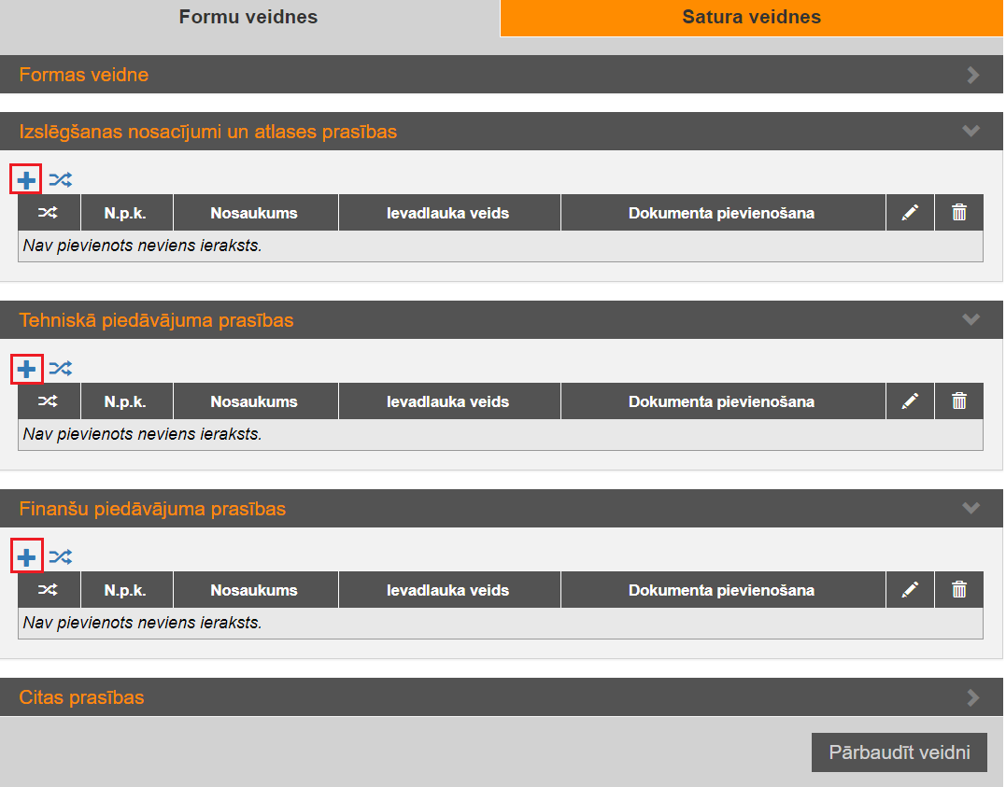

- Uznirstošajā logā “Formas veidnes šūna” norāda attiecīgu informāciju un izvēlas darbību “Saglabāt”.
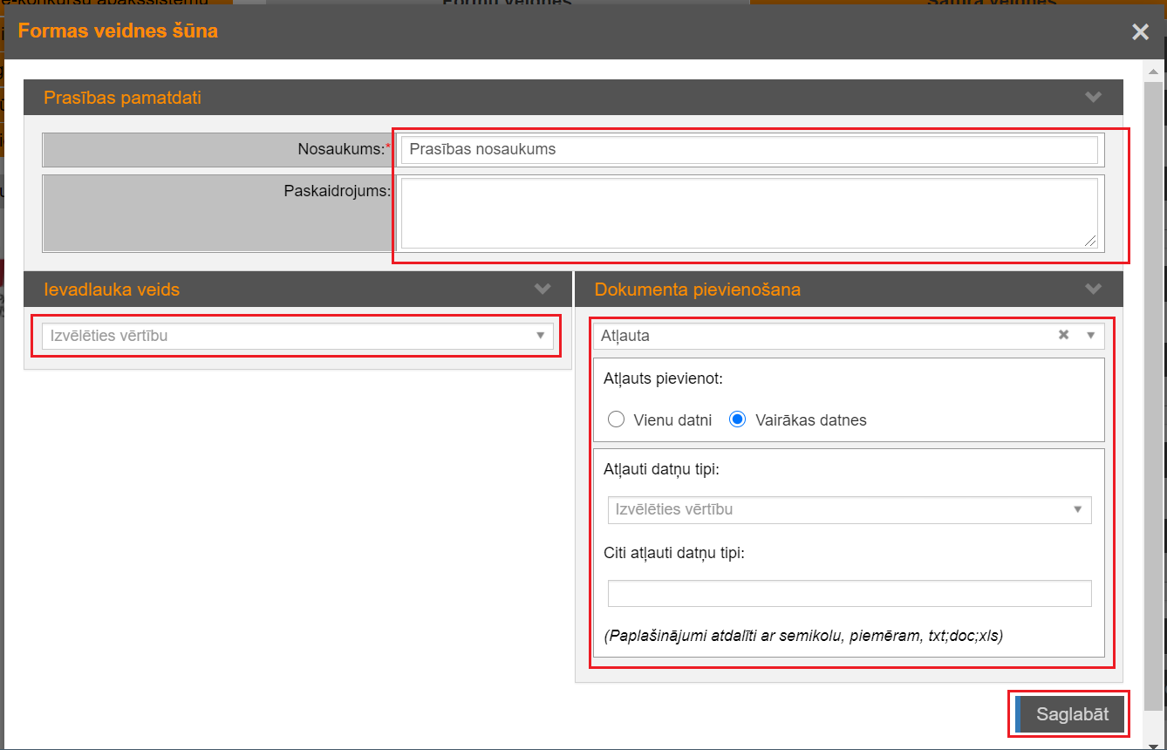
Ja nepieciešams prasībai pievienot datni, piemēram, pretendentam aizpildāmu speciālu pasūtītāja sagatavotu veidni, attiecīgu izveidotu prasību atveriet, izvēloties zīmuļu ikonu, un blokā “Dokumenta pievienošana” pievienojiet datni, izvēloties pluszīmes ikonu. Pēc datnes veiksmīgas pievienošanas nepieciešams izvēlēties darbību “Saglabāt”.
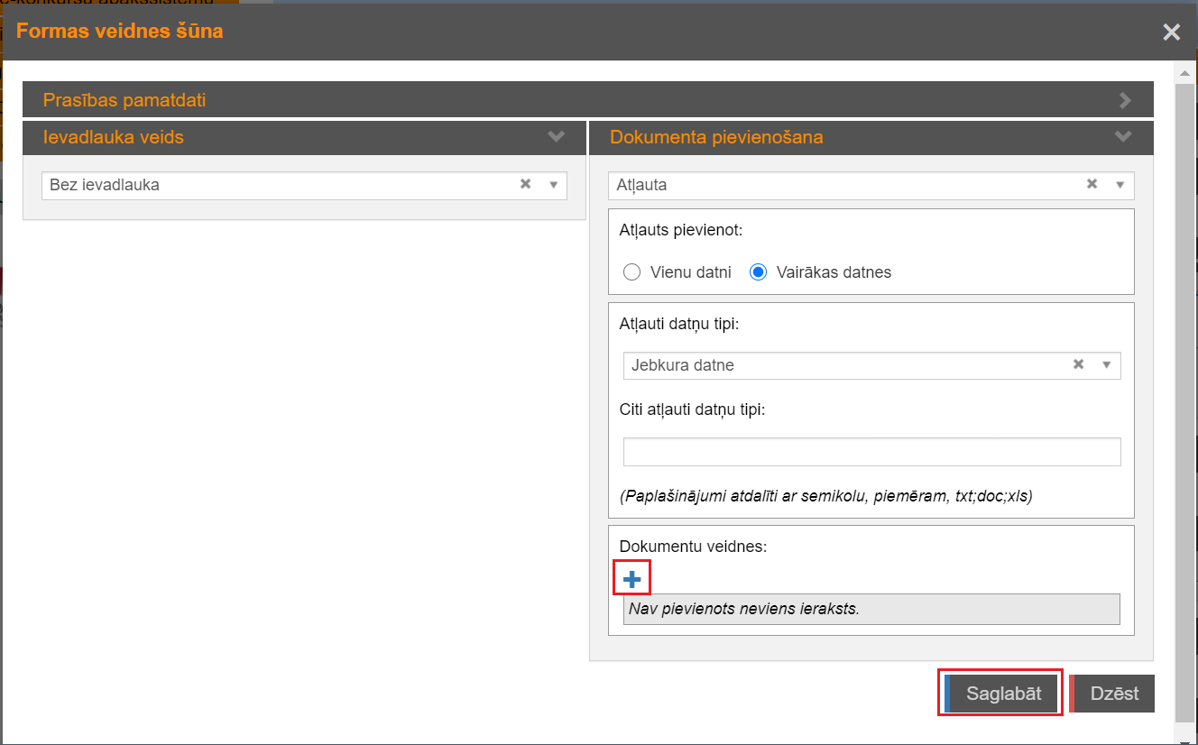
Pēc prasības saglabāšanas tiek attēlots, ka prasībai ir pievienoti dokumenti.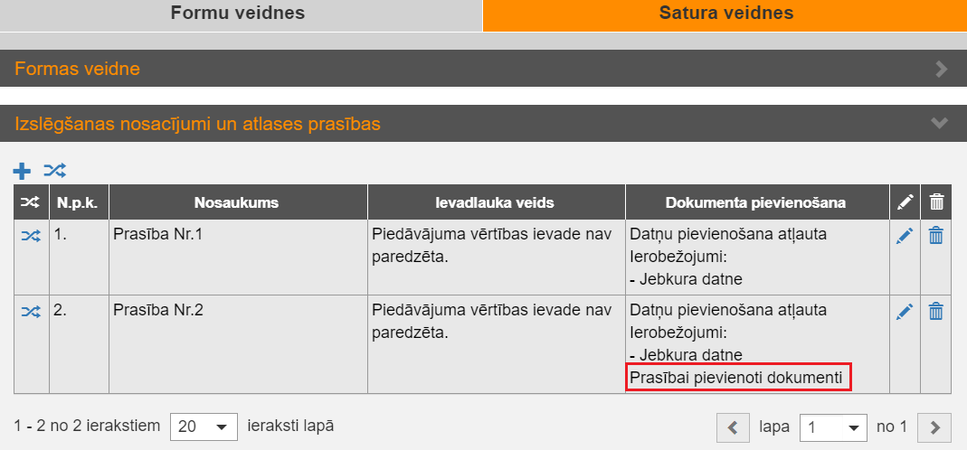

- Lai rediģētu izveidotās prasības, ir nepieciešams izvērst ierakstus un atvērt konkrēto veidni, veicot dubultklikšķi uz nosaukuma.
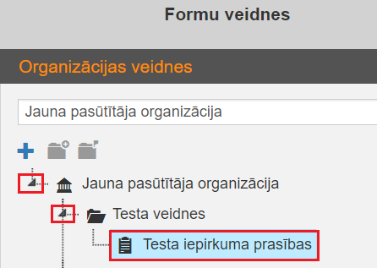
- Lai rediģētu grupas ierakstu, ir nepieciešams atzīmēt konkrēto veidnes grupu un izvēlēties darbību “Rediģēt veidnes veidu”.
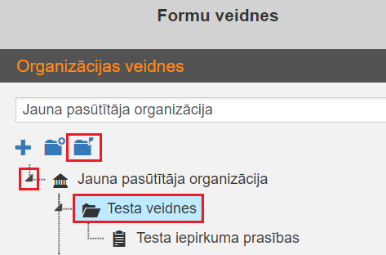
- Uznirstošajā logā ir iespējams veikt nosaukuma maiņu un koda maiņu. Formas veidņu sarakstā ieraksti tiek kārtoti atbilstoši kodam.
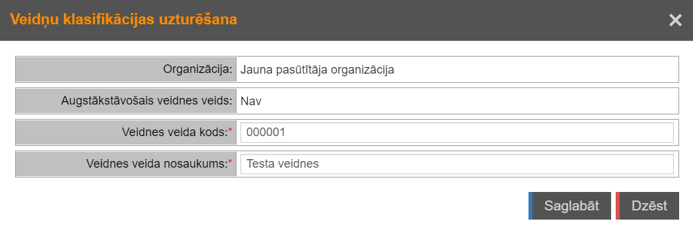

Veidņu pievienošana prasībām
- Lai izveidotās veidnes varētu pievienot iepirkumam, šķirklī “Prasības” vajag izvēlēties darbību “Pievienot no citas formas”.
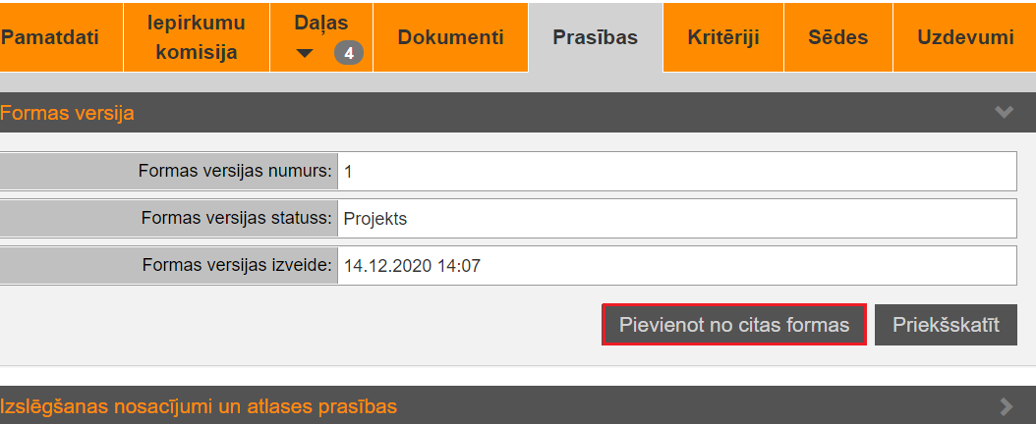

- Uznirstošajā logā “Formas šūnu izvēle kopēšanai” ievada izveidotas veidnes nosaukumu (lai attēlotu tikai konkrēto veidni) vai izvēlas darbību “Meklēt”, lai attēlotu visas izveidotās veidnes, un izvēlas nepieciešamu veidni, kuras prasības tiks izmantotas konkrētajā iepirkumā.
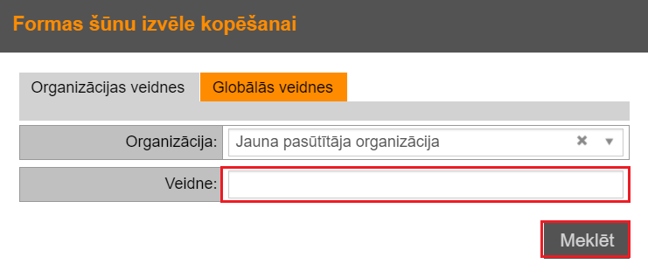
vai
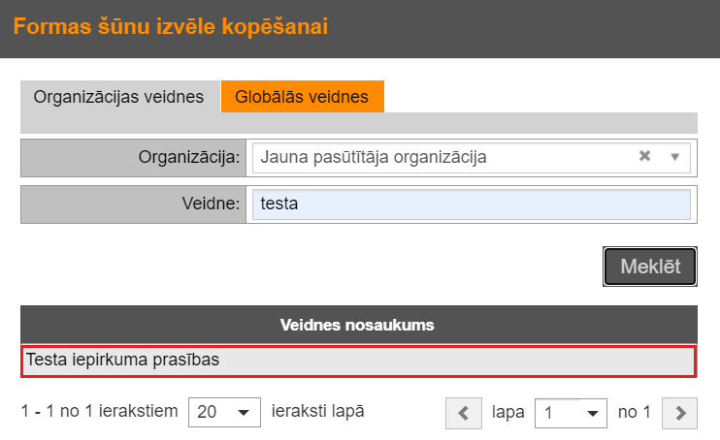
- Uznirstošajā logā “Formas šūnu izvēle kopēšanai” pie attiecīgā izvēršamā bloka var veikt vienas vai vairāku prasību atzīmēšanu. Pēc prasību atzīmēšanas, lai pievienotu konkrētā iepirkuma prasībām, izvēlas darbību “Pievienot”.
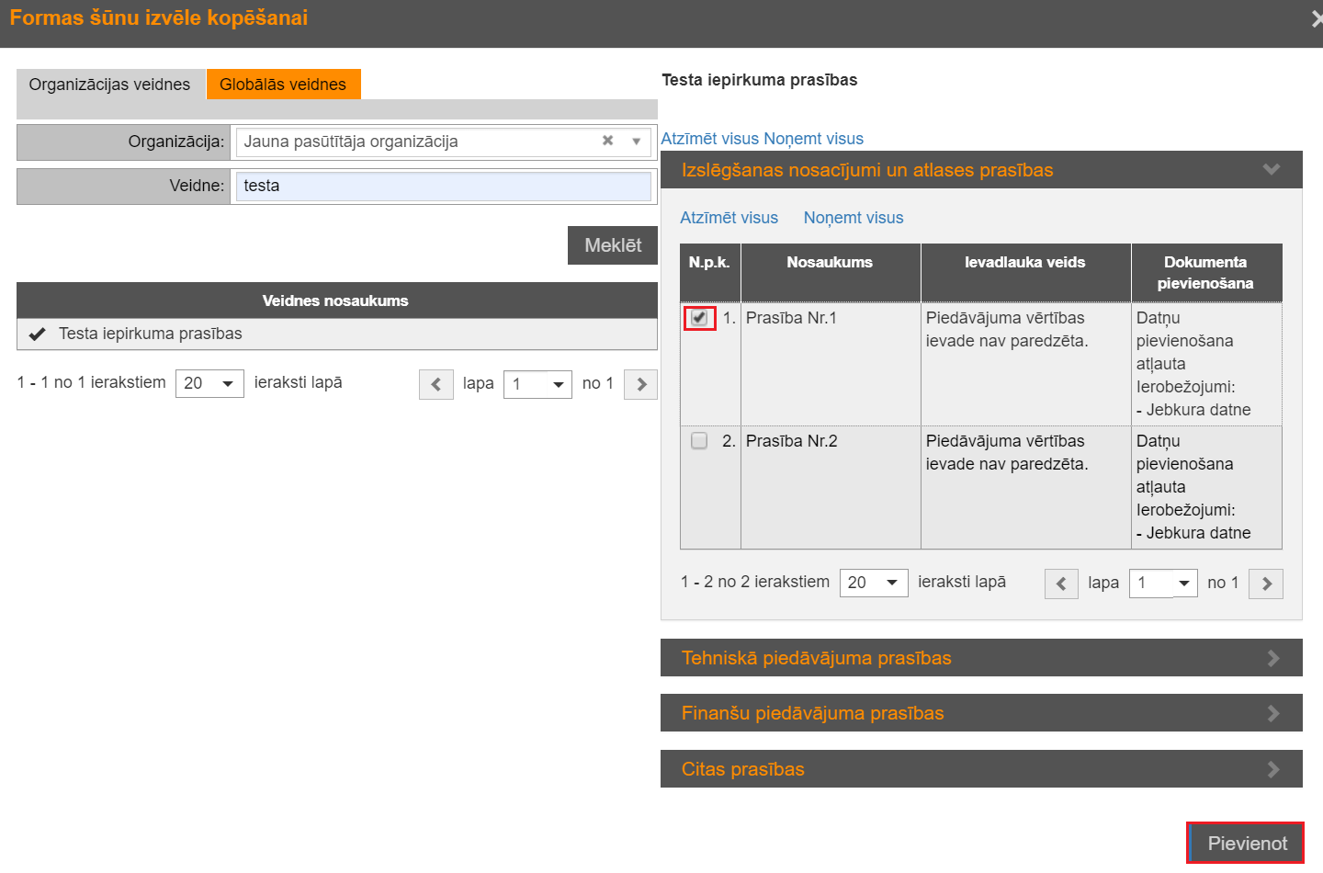
- Izvēlētās prasības tiek pievienotas pie attiecīgā izvēršamā bloka. Vienu prasību ir iespējams pievienot vairākas reizes. Pievienotās prasības ir iespējams rediģēt un dzēst.
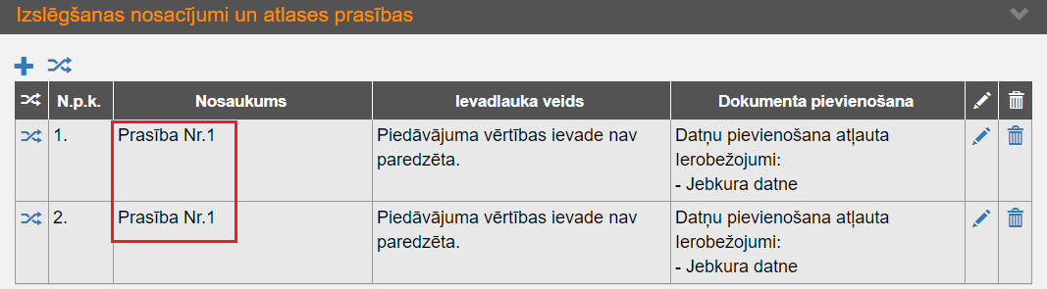
Uzmanību! Ja iepirkums ir sadalīts daļās, no veidnes pievienotajai prasībai kā noklusētā vērtība ir atzīmeta, ka prasība attiecas uz visām daļām vienādi. Šo nosacījumu ir iespējams mainīt.
